宁波市特种设备安全状况报告（2015年第一季度）
来 源：特监处 发布时间：2015-04-21

一、特种设备数量及分布情况
截止3月31日，全市特种设备总量为190269台，比2014年底增长1.88%，同比增长6.7%；其中在用设备总量164745台，比2014年底增加1.82%，同比增长5.9%；停用设备总量为25524台，占在册设备总量的13.41%。特种设备总量及比例如图1所示。
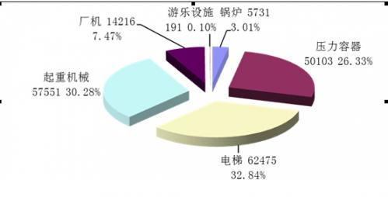
图1 特种设备总量及比例
各县（市）区、开发园区在用特种设备数量及种类分布情况如表1、图2。
表1 各区域在用特种设备分布情况
种类  区域 | 锅炉 | 压力  容器 | 电梯 | 起重  机械 | 厂机 | 游乐  设施 | 总量
余姚 | 482 | 3198 | 6480 | 6909 | 865 | 9 | 17943
慈溪 | 719 | 2508 | 9195 | 6585 | 1300 | 22 | 20329
奉化 | 417 | 1648 | 2143 | 1984 | 508 | 14 | 6714
宁海 | 298 | 2256 | 2204 | 3088 | 751 | 9 | 8606
象山 | 204 | 2394 | 2066 | 2277 | 331 | 5 | 7277
鄞州 | 501 | 3641 | 11668 | 8624 | 2253 | 44 | 26731
海曙 | 53 | 545 | 3942 | 519 | 69 | 0 | 5128
江东 | 39 | 310 | 4194 | 438 | 96 | 15 | 5092
江北 | 97 | 988 | 3780 | 2313 | 793 | 0 | 7971
镇海 | 200 | 7937 | 3180 | 4345 | 1896 | 7 | 17565
北仑 | 228 | 9936 | 5140 | 8318 | 3132 | 26 | 26780
国家高新区 | 17 | 361 | 1841 | 486 | 175 | 0 | 2880
杭州湾新区 | 89 | 1488 | 1658 | 1589 | 984 | 30 | 5838
（镇海炼化） | —— | 5889 | —— | —— | —— | —— | ——
合 计 | 3344 | 43099 | 57491 | 47475 | 13153 | 181 | 164743
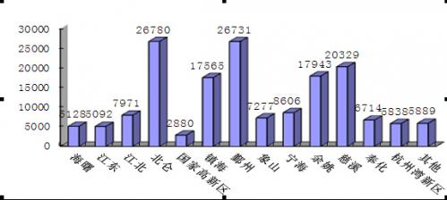
图2 在用特种设备总量区域分布图
一季度全市共新增特种设备3914台，增量同比增长15%，其中锅炉新增67台、压力容器新增1245台、电梯新增1628台、起重机械新增569台、厂机新增404台、游乐设施新增1台。
一季度全市停用锅炉、压力容器、电梯、起重机械、厂机等五类设备共计495台，注销设备共计229台，重新启用16台，分类统计情况详见表2。
表2 一季度设备停用、注销、启动情况
 | 锅炉 | 压力容器 | 电梯 | 起重机械 | 厂机
停用设备 | 33 | 83 | 145 | 212 | 22
注销设备 | 15 | 97 | 40 | 29 | 48
启用设备 | 0 | 5 | 1 | 0 | 10
二、特种设备安全工作情况
1.深入开展“打非治违”和隐患排查治理工作。一是督促指导各地推进氨制冷企业特种设备隐患整治，已关闭冷库77家，完成改造72家。二是针对余姚“12.21”锅炉爆炸事故，立即组织开展锅炉等特种设备安全专项督查工作，抽查锅炉使用单位60余家，抽查特种设备225台，提出整改意见160余条，发出安全监察指令书6份，督促使用单位整改完毕。三是组织开展“两会”、春节前特种设备安全监督检查，完成对3家市驻点宾馆、16家游乐场所、天然气加气站、医院、轨道交通、车站等公众聚集场所特种设备安全检查，发现一般隐患28处，均已完成整改。四是着力开展厂（场）内专用机动车辆安全专项整治，研究制定场（厂）内专用机动车辆安全专项整治行动方案，督促使用单位全面自查自纠，并落实整改措施；五是督促指导各地开展旅游景区和休闲娱乐等公众聚集场所大型游乐设施、客运索道等特种设备安全监督抽查。六是启动液化石油气钢瓶充装单位质量安全自查自纠工作机制，依托特种设备行业协会，组织液化石油气钢瓶充装单位的技术专家，对北仑第一煤气公司等3家单位的充装行为和现场管理进行检查。七是制定下发《关于进一步规范气瓶充装、检验工作质量安全的通知》、《关于进一步规范丁烷充装质量安全工作的通知》，进一步规范充装单位充装行为。八是贯彻落实省、市政府关于大气污染防治行动要求，督促各地按照省局要求做好燃煤小锅炉淘汰工作。九是调研摸底使用年限超过20年的油气压力管道基本情况。
2.强化日常安全监管工作措施。一是组织召开2015年全市特种设备安全工作会议、电梯生产企业安全监察通报会、简易升降机维护保养单位座谈会。二是制定下达年度特种设备使用单位、生产单位日常监督检查计划，确定2015年全市特种设备使用单位监督检查计划2842家、生产单位（气瓶充装单位）监督检查计划62家，总数比去年增加20.8%。三是完成特种设备检验检测机构监督检查，发现10余项问题，督促及时整改。四是完善使用登记下放后续工作，协调落实各地和市特检院对新修订《特种设备目录》以外的设备按规定程序注销登记，并做好下放特种设备使用登记、施工告知后续衔接工作。五是组织召开市特种设备事故报告和调查处理工作联络员会议，对《宁波市特种设备事故报告和调查处理办法（征求意见稿）》进行了讨论和修改。六是切实做好节日期间特种设备应急值班工作，保证通讯畅通，并通知电梯维保、应急救援单位认真做好电梯困人应急处置，保障节日期间特种设备的安全运行。
3.稳步推进各项重点工作。一是配合市法制办、政策法规处开展《宁波市电梯安全管理办法》立法征求意见及修订完善等有关工作，完成《草案报审稿》和起草说明。二是组织开展全市电梯安全监管大会战，制定电梯安全监管大会战工作方案，成立工作领导小组，组织召开动员大会，全面开展电梯安全隐患和风险大排查。三是组织开展轨道交通2号线、汽车南站特种设备竣工验收，做好服务和验收协调工作。四是组织开展电梯制造单位应用故障监测与自动报警系统调研工作，探索由电梯制造单位开放电梯控制系统接口直接接入电梯物联网、电梯控制系统生产厂基于电梯控制系统的故障监测与自动报警装置的推广模式。五是组织实施宁波市车用天然气综合监管信息系统项目建设，落实有关程序和资金。六是组织开展新《特种设备目录》等法律法规和安全知识宣传教育培训；举办全市气瓶充装、检验、监察150余人参加新修订《气瓶安全技术监察规程》宣贯培训；发放《特种设备安全检查手册》3000余份；组织全市央企特种设备使用企业法人、安全管理人员法律法规宣贯与培训；组织对县（市）区特种设备使用登记和告知等有关人员业务实训。
三、特种设备事故情况
一季度，全市未发生特种设备事故。
四、电梯应急救援情况
一季度，共接电梯求援电话处警91起，涉及被困人员约193人，电梯应急救援共处警91次，成功解救54起，解救140人，其中指派公共应急救援网络单位成功解救7次，解救人员7人，指派签约维保单位救援47起，解救人员133人，其他处警后救援单位到达现场被困人员已自行出来、或被维保、消防、物业救出等。

